ỦY BAN QUỐC GIA  ỨNG PHÓ SỰ CỐ THIÊN TAI  VÀ TÌM KIẾM CỨU NẠN  ------- | CỘNG HÒA XÃ HỘI CHỦ NGHĨA VIỆT NAM  Độc lập - Tự do - Hạnh phúc  ---------------
Số: 55/QyĐ-UBQGTKCN | Hà Nội, ngày 13 tháng 02 năm 2018

QUY ĐỊNH
VỀ QUẢN LÝ, PHÁT HÀNH VÀ CẤP CỜ HIỆU, BIỂN HIỆU ƯU TIÊN ĐỐI VỚI PHƯƠNG TIỆN LÀM NHIỆM VỤ ỨNG PHÓ SỰ CỐ, THIÊN TAI VÀ TÌM KIẾM CỨU NẠN
Điều 1. Đối tượng áp dụng
1. Xe của các cơ quan, đơn vị được điều động để làm nhiệm vụ và vận chuyển lực lượng, trang thiết bị ứng phó sự cố, thiên tai và tìm kiếm cứu nạn.
2. Xe phục vụ các đồng chí thành viên Ủy ban, Văn phòng Ủy ban Quốc gia ứng phó sự cố, thiên tai và tìm kiếm cứu nạn thực hiện chỉ đạo ứng phó sự cố, thiên tai và tìm kiếm cứu nạn.
3. Xe phục vụ các đồng chí Trưởng (Phó) Ban Chỉ huy phòng, chống thiên tai và tìm kiếm cứu nạn và Cơ quan thường trực Ban Chỉ huy phòng, chống thiên tai và tìm kiếm cứu nạn các bộ, cơ quan ngang bộ; các tỉnh, thành phố trực thuộc trung ương thực hiện nhiệm vụ ứng phó sự cố, thiên tai và tìm kiếm cứu nạn.
4. Xe chỉ huy các cơ quan, đơn vị làm nhiệm vụ ứng phó sự cố, thiên tai và tìm kiếm cứu nạn.
Điều 2. Nội dung áp dụng
Chỉ sử dụng cờ hiệu ưu tiên, biển hiệu ưu tiên khi đi thực hiện nhiệm vụ ứng phó sự cố, thiên tai và tìm kiếm cứu nạn.
Điều 3. Thẩm quyền cấp cờ hiệu và biển hiệu ưu tiên
Văn phòng Ủy ban Quốc gia Ứng phó sự cố, thiên tai và tìm kiếm cứu nạn cấp cờ hiệu và biển hiệu ưu tiên cho các đối tượng quy định tại Điều 1 của quy định này, hoạt động trong phạm vi toàn quốc.
Điều 4. Hình thức, kích thước cờ hiệu, biển hiệu ưu tiên
1. Cờ hiệu ưu tiên (Phụ lục I)
Xe chỉ huy, xe chuyên dụng làm nhiệm vụ ứng phó sự cố, thiên tai và tìm kiếm cứu nạn có cờ hiệu ưu tiên cắm ở đầu xe phía bên trái người lái: Cờ hình chữ nhật, vải màu trắng, khung có nét viền màu đỏ, kích thước rộng 20 cm x dài 30 cm; hình Logo của Ủy ban Quốc gia ứng phó sự cố, thiên tai và tìm kiếm cứu nạn, hàng chữ "TÌM KIẾM CỨU NẠN" màu đỏ được thêu nổi hai mặt; cán cờ cao 50 cm, đường kính 1,2 - 1,5 cm.
2. Biển hiệu ưu tiên (Phụ lục II)
Xe chỉ huy, xe chuyên dụng làm nhiệm vụ ứng phó sự cố, thiên tai và tìm kiếm cứu nạn có biển hiệu ưu tiên để ở kính trước xe phía bên trái người lái: Biển hiệu ưu tiên hình chữ nhật, khung có nét viền màu đỏ kích thước rộng 15 cm x dài 24 cm, nền màu trắng.
- Mặt trước có in chìm Logo của Ủy ban Quốc gia Ứng phó sự cố, thiên tai và tìm kiếm cứu nạn và được chia làm 3 phần:
Phần trên: Dòng chữ màu xanh ghi UBQG ỨNG PHÓ SỰ CỐ, THIÊN TAI VÀ TKCN"; dòng dưới có hàng chữ "TÌM KIẾM CỨU NẠN" màu đỏ, chữ cao 2,8 cm.
Phần giữa: Ghi biển số đăng ký xe được cấp, thời hạn sử dụng biển, thời gian cấp biển và chữ ký, dấu của cơ quan có thẩm quyền cấp biển; chữ Biển xe, giá trị đến ngày màu xanh; chữ số, ký hiệu màu đỏ.
Phần dưới: Ghi yêu cầu sử dụng; chữ màu xanh.
- Mặt sau: Những điểm cần chú ý (nêu tại Phụ lục II).
Điều 5. Thủ tục cấp cờ hiệu và biển hiệu ưu tiên
1. Hồ sơ, thủ tục cấp cờ hiệu và biển hiệu ưu tiên; Công văn đề nghị cấp cờ hiệu và biển hiệu ưu tiên do Trưởng (Phó) Ban Chỉ huy phòng chống thiên tai và tìm kiếm cứu nạn của các bộ, cơ quan ngang bộ, các tỉnh, thành phố trực thuộc trung ương ký công văn (văn bản đề nghị phải ghi rõ: Lý do đề nghị cấp cờ hiệu, biển hiệu ưu tiên, biển số xe đề nghị cấp).
2. Trường hợp cờ hiệu và biển hiệu ưu tiên bị hư hỏng, nhàu nát hoặc bị mất, cơ quan, tổ chức quản lý xe phải có văn bản đề nghị cấp lại và nêu rõ lý do; trường hợp phương tiện được cấp cờ hiệu, biển hiệu mà có sự thay đổi nhiệm vụ, cơ quan, tổ chức quản lý phương tiện có trách nhiệm thu hồi và thông báo cho Văn phòng Ủy ban Quốc gia ứng phó sự cố thiên tai và tìm kiếm cứu nạn biết.
Điều 6. Thời hạn sử dụng
1. Hạn sử dụng cờ hiệu, biển hiệu trong thời gian 2 năm kể từ ngày cấp.
2. Khi hết thời hạn sử dụng các cơ quan, đơn vị có nhu cầu tiếp tục sử dụng đề nghị cấp lại; thủ tục cấp lại được thực hiện theo khoản 1 Điều 5 Quy định này.
Điều 7. Trách nhiệm quản lý, sử dụng cờ hiệu và biển hiệu ưu tiên
1. Văn phòng Ủy ban Quốc gia Ứng phó sự cố, thiên tai và tìm kiếm cứu nạn theo dõi, quản lý phương tiện sử dụng cờ hiệu và biển hiệu ưu tiên.
2. Các cơ quan, đơn vị sử dụng cờ hiệu, biển hiệu ưu tiên có trách nhiệm sử dụng theo đúng quy định tại Điều 1 Quy định này.
Điều 8. Kinh phí: Sử dụng kinh phí hàng năm của Ủy ban Quốc gia ứng phó sự cố, thiên tai và tìm kiếm cứu nạn./.

Nơi nhận:  - Thủ tướng, các Phó Thủ tướng Chính phủ;  - Các bộ, cơ quan ngang bộ, cơ quan thuộc Chính phủ;  - UBND các tỉnh, thành phố trực thuộc trung ương;  - Ủy ban trung ương Mặt trận Tổ quốc Việt Nam;  - Các thành viên Ủy ban QGƯPSCTT và TKCN;  - Ban Chỉ đạo Trung ương về phòng chống thiên tai;  - Ủy ban An toàn giao thông quốc gia;  - Văn phòng UBQGƯPSCTT và TKCN;  - VPCP: BTCN, PCN Nguyễn Cao Lục, các Vụ: TH, NC, CN, NN,  - Lưu: VT, UBQGTKCN (2b).KN | CHỦ TỊCH  PHÓ THỦ TƯỚNG  Trịnh Đình Dũng

PHỤ LỤC I
CỜ HIỆU ƯU TIÊN
(Kèm theo Quy định số 55 /QyĐ-UBQGTKCN ngày 13 tháng 02 năm 2018 của Chủ tịch Ủy ban Quốc gia sự cố thiên tai và tìm kiếm cứu nạn)
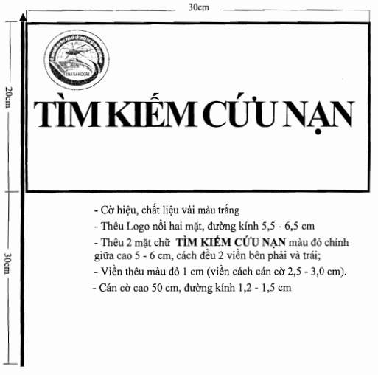

PHỤ LỤC II
BIỂN HIỆU ƯU TIÊN
(Kèm theo Quy định số 55/QyĐ-UBQGTKCN ngày 13 tháng 02 năm 2018 của Chủ tịch Ủy ban Quốc gia sự cố thiên tai và tìm kiếm cứu nạn)
1. Mặt trước
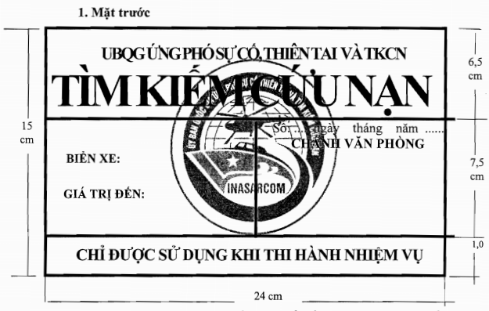
- Hình thức, kích thước, màu sắc như thiết kế (đã trình bày trong Điều 4 của Quy định)
+ Lôgô in chìm đường kính 11-12 cm.
+ Chữ: TÌM KIẾM CỨU NẠN cao 2,8 cm. Viền nét mầu đỏ cách mép biển 0,5 cm.
2. Mặt sau:
CHÚ Ý
1. Xe được trang bị cờ hiệu và biển hiệu ưu tiên khi làm nhiệm vụ phải gắn cờ và biển xe đúng quy định.
2. Cờ hiệu và biển hiệu ưu tiên chỉ được sử dụng khi làm nhiệm vụ ứng phó sự cố, thiên tai và tìm kiếm cứu nạn.
3. Khi thay đổi về xe hoặc trang bị ưu tiên lắp trên xe, phải báo về Ủy ban Quốc gia ứng phó sự cố, thiên tai và tìm kiếm cứu nạn.

